Tuần 11  Tiết 11 | Ngày soạn: 10/11/2023  Ngày dạy: 14,17/11/2023
CHỦ ĐỀ 1: CÔNG NGHỆ VÀ ĐỜI SỐNG
Bài 04: SỬ DỤNG MÁY THU THANH (T1)
I. YÊU CẦU CẦN ĐẠT:
1. Năng lực
a) Năng lực công nghệ
* Năng lực nhận thức công nghệ
- Nêu được tác dụng của máy thu thanh.
- Dựa vào sơ đồ khối, mô tả được mối quan hệ đơn giản giữa đài phát thanh và máy thu thanh.
- Kể tên và nêu được nội dung của một số chương trình phát thanh phù hợp với lứa tuổi học sinh.
* Năng lực sử dụng công nghệ
Chọn được kênh phát thanh, thay đổi âm lượng theo ý muốn.
b) Năng lực chung
Năng lực giao tiếp và hợp tác: Xác định được những công việc có thể hoàn thành tốt bằng hợp tác nhóm, thảo luận với các thành viên khác để hoàn thành nhiệm vụ.
2. Phẩm chất
- Chăm chỉ: Chăm chỉ đọc sách và có ý thức vận dụng kiến thức, kĩ năng đã học về sử dụng máy thu thanh vào cuộc sống.
- Trách nhiệm: Tích cực thực hiện các nhiệm vụ học tập của cá nhân, tham gia thảo luận nhóm một cách nghiêm túc và có trách nhiệm.
II. ĐỒ DÙNG DẠY HỌC
1. Giáo viên: Kế hoạch bài dạy,Tivi thông minh, sách giáo viên, sách giáo khoa, các thiết bị, học liệu phụ vụ cho tiết dạy..
2. Học sinh: Sách giáo khoa, vở ghi

III. HOẠT ĐỘNG DẠY HỌC
Hoạt động của giáo viên | Hoạt động của học sinh
1. Hoạt động khởi động:
- Mục tiêu:
+ Tạo không khí vui vẻ, phấn khởi trước giờ học.
+ Bước đầu giúp học sinh có cảm nhận âm thanh phát ra ở một sơ đồ khối
- Cách tiến hành:
- GV cho cả lớp quan sát đài thật và chiếu hình ảnh để khởi động bài học.  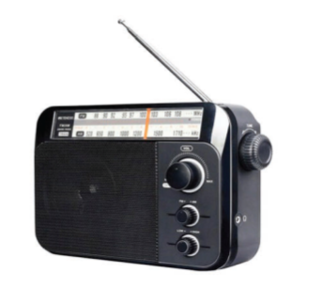  + GV yêu cầu HS trả lời câu hỏi:  Máy thu thanh còn được gọi với cái tên nào khác?  - GV kết luận: Máy thu thanh còn được gọi với cái tên nào khác là đài hoặc radio.  - GV nhận xét, tuyên dương, dẫn dắt vào bài mới. | - HS quan sát  + HS trả lời theo hiểu biết của mình:  - HS lắng nghe.
2. Hoạt động khám phá:
- Mục tiêu: Nêu được tác dụng của máy thu thanh.
-HS mô tả được mối quan hệ giữa đài phát thanh và máy thu thanh.
- Cách tiến hành:
Hoạt động 1. Tìm hiểu về tác dụng của máy thu thanh. (làm việc nhóm đôi)  - Giáo viên tổ chức cho học sinh quan sát 4 hình trong mục 1 SGK trang 21, yêu cầu học sinh nêu tác dụng của máy thu thanh.  Em hãy quan sát 4 hình và cho biết ông bà, bác tài xế, bạn nhỏ đang sử dụng máy thu thanh để làm gì?  - Học sinh làm việc theo cặp sau đó làm việc cả lớp.  - Giáo viên gọi đại diện 1- 2 học sinh lên bảng chỉ và nói tác dụng máy thu thanh được thể hiện trong mỗi hình.  - Gợi ý trả lời:  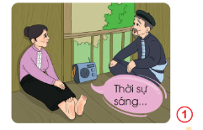  + Hình 1: chương trình thời sự có tác dụng cung cấp thông tin thời sự xảy ra trong nước và trên thế giới;  +Hình 2: chương trình ca nhạc có tác dụng giải trí;  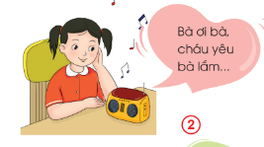  +Hình 3: chương trình an toàn giao thông có tác dụng cung cấp thông tin tình hình giao thông;  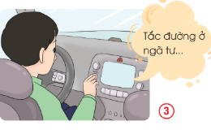  +Hình 4: chương trình học có tác dụng phổ biến kiến thức.  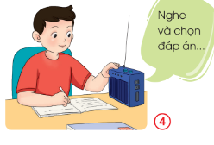  - Yêu cầu học sinh khác nhận xét và bổ sung.  - GV mời các nhóm khác nhận xét.  - GV nhận xét chung, tuyên dương.  - GV chốt HĐ1 và mời HS đọc lại.  Máy thu thanh dùng để nghe chương trình phát thanh. Nội dung chương trình phát thanh thường là tin tức, thông tin giải trí và một số chương trình giáo dục. | -Thảo luận nhóm đôi quan sát tranh.  - Đại diện nhóm trình bày:  + hình 1 chương trình thời sự có tác dụng cung cấp thông tin thời sự xảy ra trong nước và trên thế giới;  + hình 2: chương trình ca nhạc có tác dụng giải trí;  + hình 3: chương trình an toàn giao thông có tác dụng cung cấp thông tin tình hình giao thông;  + hình 4: chương trình học có tác dụng phổ biến kiến thức.  - HS nhận xét ý kiến.  - Lắng nghe rút kinh nghiệm.  - 1 HS nêu lại nội dung HĐ1:  - Học sinh biết tác dụng chính của máy thu thanh: cung cấp thông tin (tin tức, thời sự, dự báo thời tiết...); giải trí, phổ biến kiến thức,...
3. Hoạt động vận dụng.
- Mục tiêu:
+ Củng cố những kiến thức đã học trong tiết học để học sinh khắc sâu nội dung.
+ Vận dụng kiến thức đã học vào thực tiễn.
+ Tạo không khí vui vẻ, hào hứng, lưu luyến sau khi học sinh bài học.
- Cách tiến hành:
GV mở cho HS lắng nghe một số mục phát thanh kết hợp giới thiệu về chương trình đó. HS cùng trao đổi đưa ra những câu hỏi thắc mắc để GV giải đáp.  - Cuối tiết học, GV hỏi HS: Em đa biết những gì qua bài học hôm nay? Em còn băn khoăn về điều gì?  - Nhận xét sau tiết dạy, dặn dò. | - Lớp chia thành các nhóm nhỏ theo yêu cầu của giáo viên.  - HS nêu suy nghĩ của mình.
IV. ĐIỀU CHỈNH SAU BÀI DẠY:
.......................................................................................................................................
.......................................................................................................................................
.......................................................................................................................................

